Урок изобразительного искусства в 4 классе
Тема: Пропорции и перспектива. Родной угол.
- Цели: дать понятие о малой родине; проговорить о принципах построения старинных и современных городов. познакомить с терминами «перспектива», показать, как это применяется в рисунке.
- Планируемые результаты:
- Познавательные: умение выделять главное, сопоставлять и сравнивать, анализировать форму с позиции задуманного образа.
- Регулятивные: умение определять цель своей работы, определять этапы, выполнять поэтапный контроль своих действий.
- Коммуникативные: умение вести диалог среди участников группы, соблюдать правила общения, уважать чужое мнение.
- Личностные: чувство гордости за культуру и искусство своего народа, формирование эстетических чувств, овладение навыками коллективной деятельности под руководством учителя.
- Оборудование: альбом, простой карандаш, линейка, краски, карандаши.

Сообщение темы и целей урока.
Посмотрите в окно. Что вы видите? (двор, город, родной город, тот где вы родились)
Мы с вами на прошлом уроке научились строить изображение прямоугольника в перспективе. Что в дальнейшем мы дорисовали из этого прямоугольника?
Так ка вы думаете, что мы будем рисовать с вами сегодня?
Высказывают мнение относительно темы, видов работы
Актуализация опорных знаний
Есть такое выражение «родной угол». Как вы думаете, что оно обозначает? Высказывают мнение
Сегодняшний урок будет посвящен отображению в изобразительном искусстве разных уголков нашей страны, и в первую очередь именно малой родины, родного угла для каждого из нас.
Родной угол-малая родина- точное место, где человек родился, — его родной город, поселок, село. В нашем случае улица.
4.Работа по теме урока.
Знакомство с определением слова «город»
Вот открыл царевич очи;
Отрясая грезы ночи
И дивясь перед собой
Видит город он большой,
Стены с частыми зубцами,
И за белыми стенами
Блещут маковки церквей
И святых монастырей.
А что такое город?
Го́род. От гордъ — «городить, огораживать». Первоначальное значение — ограда, забор. Впоследствии слово город стало означать «огороженное место» (жилье нужно было защищать от врагов), а от этого уже недалеко и до современного значения.
Современный город это сложный комплекс территорий и сооружений, занятых производственными предприятиями, жилыми комплексами, общественными центрами, местами отдыха на открытом воздухе, транспортными и инженерными сооружениями.

Мы с вами находимся в так называемом спальном районе, где вокруг нет ни заводив, ни других предприятий. Нас окружают только жилые дома, магазины, школы, детские сады.
Сегодня мы с вами будем рисовать городской пейзаж в перспективе. Давайте подумаем, что такое перспектива? Это когда все горизонтальные линии сходятся в одной условной точке.
Начинаем наш рисунок с построения прямоугольника в перспективе. В дальнейшим он станет нашим домом, вокруг которого мы нарисуем целую улицу.
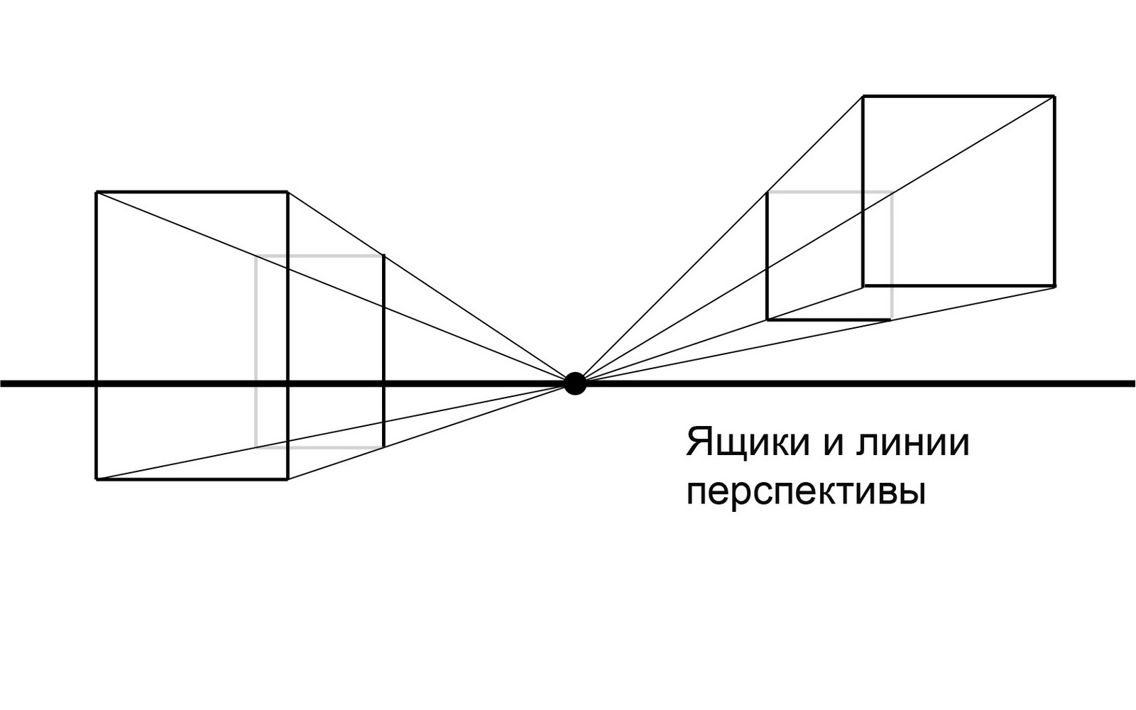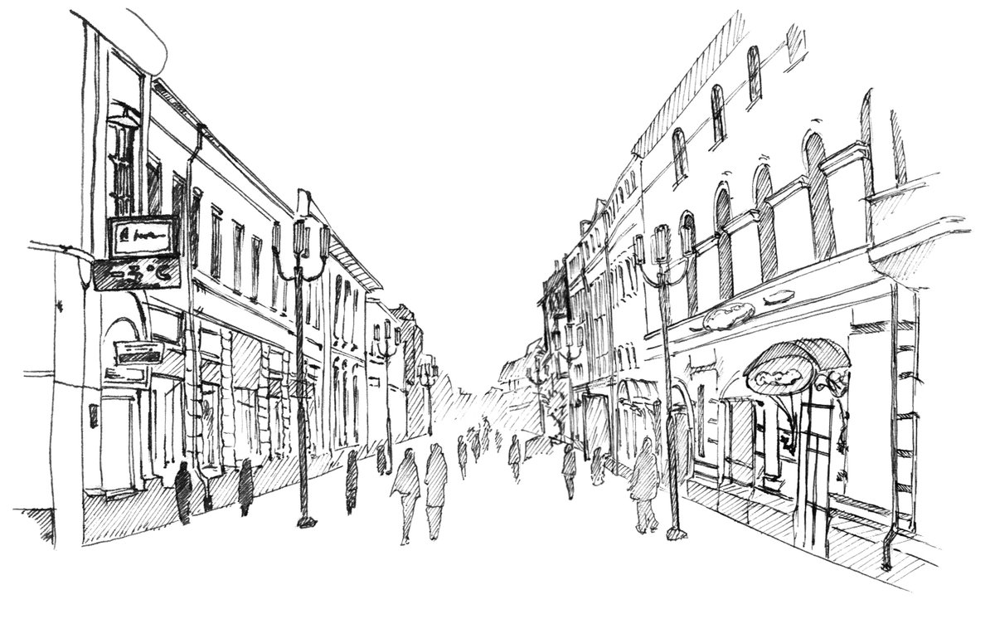
Так как у нас за окном осень, городской пейзаж у нас будет осенним. Что это значит? Высказывают свое менее.
Посмотрите образцы. Что у них общего?
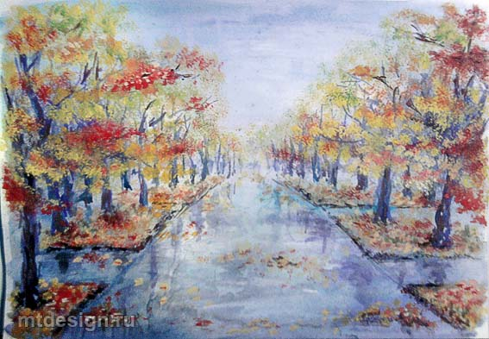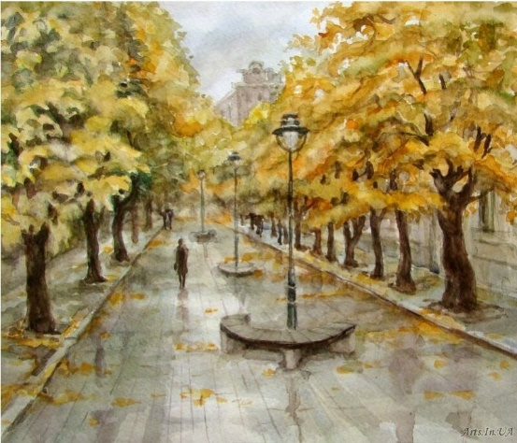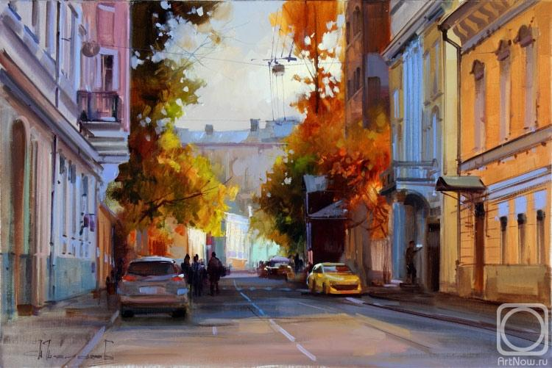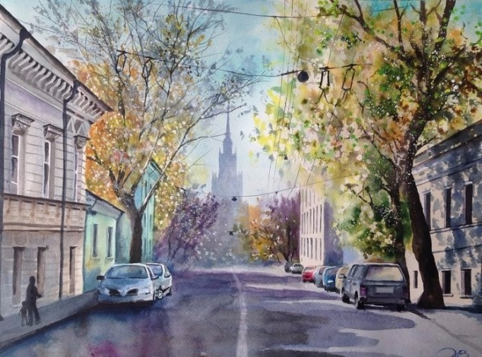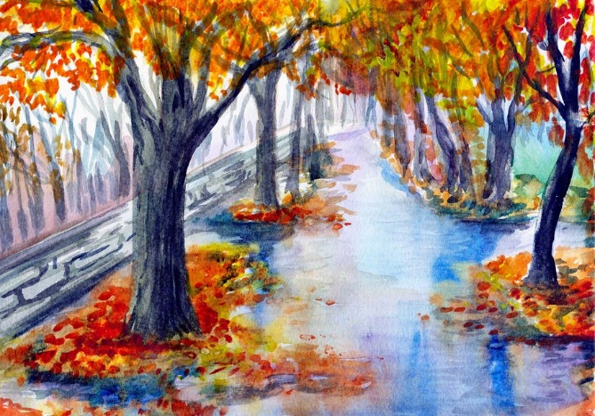
Практическая работа.
Начинаем мы с определения линии горизонта и точки сода наших линий. Выстраиваем прямоугольник, делаем из нег дом и начинаем облагораживать окружающую среду. Мы можем нарисовать деревья, лавочки, скамейки, дорожку, уходящую в даль.

Дети продумывают свои рисунки и приступают к работе.
На доске рисунки осеннего городского пейзажа.
Подведение итогов работы.
Проведем выставку получившихся работ. Кому удалось применить знания, полученные на уроке в своей работе? Какие ошибки допущены в работе?
Организую показ выполненных работ на доске.
Рефлексия
Что нового вы узнали сегодня на уроке?
Что такое родной угол?
Домашнее задание. К следующему уроку найдите и рассмотрите в книгах, альбомах, Интернете изображения старого Оренбурга.

